

USER GUIDE

**Version1.0**

**Nhan Pham**

**06/06/2020**

**VERSION HISTORY**

|  |  |  |  |  |  |
| --- | --- | --- | --- | --- | --- |
| **Version #** | **Implemented**  **By** | **Revision**  **Date** | **Approved**  **By** | **Approval**  **Date** | **Reason** |
| 1.0 | Nhan Pham | 06/06/2020 |  |  | Create document user guide v1.0 |
|  |  |  |  |  |  |
|  |  |  |  |  |  |
|  |  |  |  |  |  |

Table of Contents

1. Introduction 3

1.1 Goal 3

1.2 Execute team 3

1.2 Reader 3

2. HOW TO USE WEBSITE 3

3. website code configuration 3

4. HOW TO USE App 3

# 

# Introduction

## Goal

Instructions for using website for users

## **Execute team**

|  |  |
| --- | --- |
| **Full name** | **Role** |
| Huỳnh Tuấn Đạt | Leader |
| Trịnh Thị Như Phương | Member |
| Nguyễn Anh Minh | Member |
| Trương Quang Vương | Member |
| Phạm Quốc Nhân | Member |

## **Reader**

|  |  |
| --- | --- |
| **Reader** | **Content** |
| Đặng Đình Hòa | 1, 2, 3 |
| Team | 1, 2, 3 |

# How to use website

Access:

**-** [**https://duanbdsteam03.firebaseapp.com/auth/signin**](https://duanbdsteam03.firebaseapp.com/auth/signin)

**-** [**https://duanbdsteam03.web.app/auth/signin**](https://duanbdsteam03.web.app/auth/signin)

Giao diện Website quản lý những thông tin nội bộ của App: (Website interface for managing internal information of App)

* **Backend: trang quản trị** 
  + Đăng nhập
  + Trang chủ
  + Quản lý tài khoản
* Tài khoản
  + Thông tin
* Phòng ban
* Sơ đồ tổ chức
* Chính sách công ty
  + Quản lý dự án bất động sản
* Dự án
  + Quàn lý thống kê, báo cáo
* Import

Để vào trang backend truy cập link: (To access the backend page, access the link)

**-** [**https://duanbdsteam03.firebaseapp.com/auth/signin**](https://duanbdsteam03.firebaseapp.com/auth/signin)

**-** [**https://duanbdsteam03.web.app/auth/signin**](https://duanbdsteam03.web.app/auth/signin)

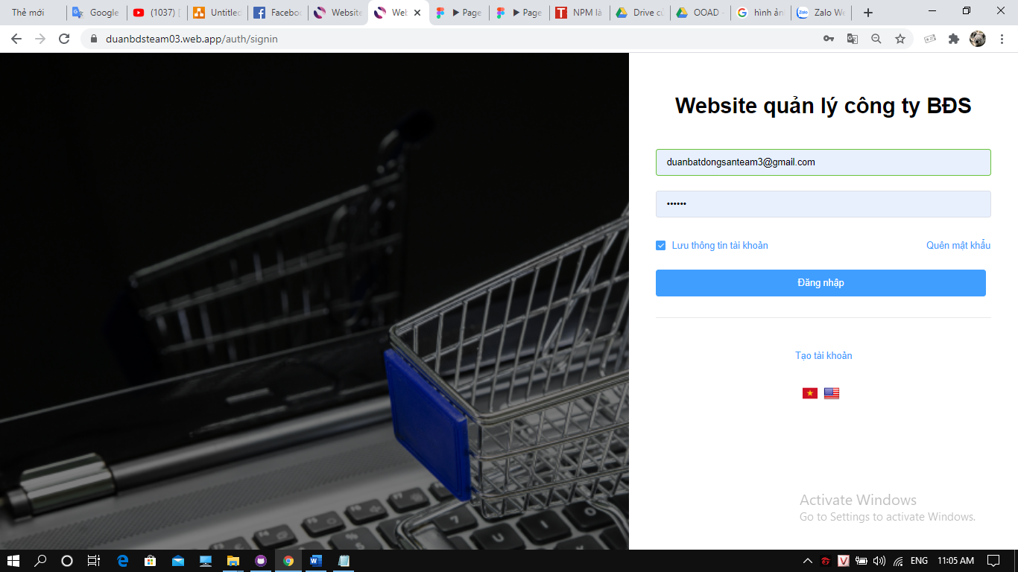

Usersname: **duanbatdongsanteam3@gmail.com**

Password: **123123**

* + - Sau khi đăng nhập thành công hệ thống chuyển đến trang Chủ (After successfully logging in, the system will move to the Home page)

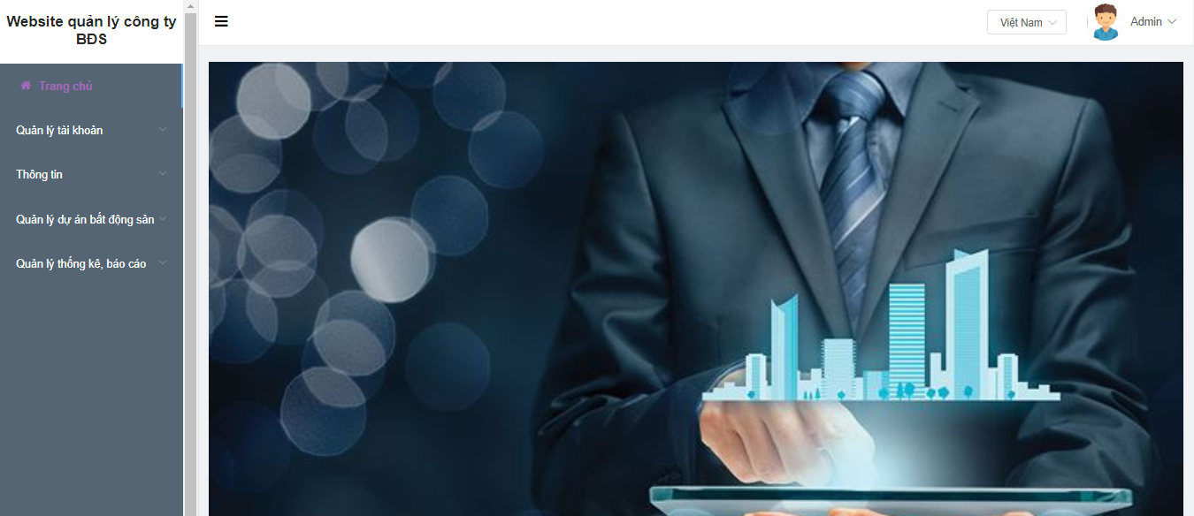

* + - Sau đó nhấn quản lý tài khoản có mục nhỏ tài khoản: (Then click the account manager with the account small section)

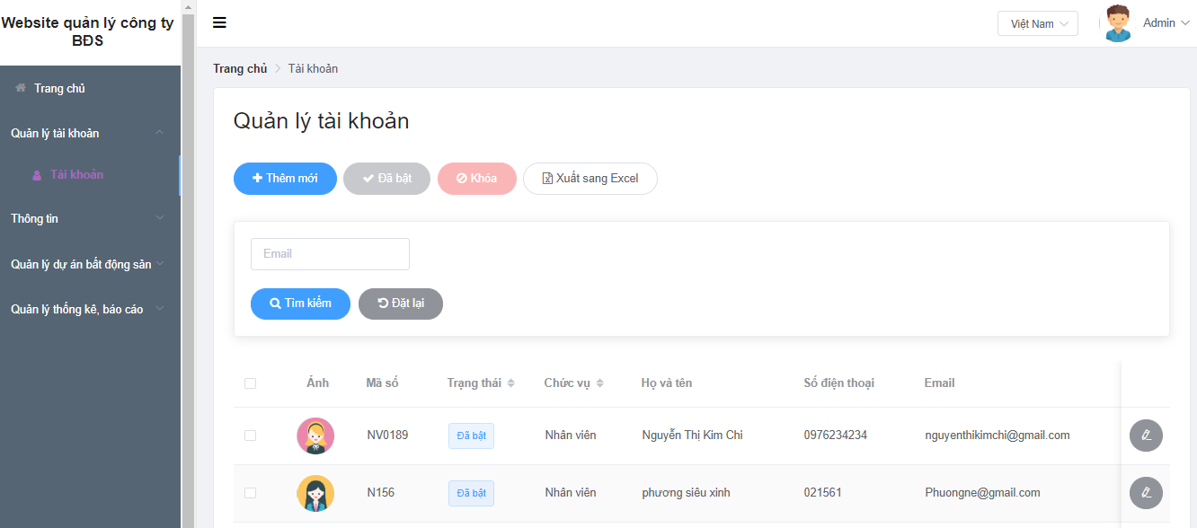

* + - Nhấn thêm tài khoản **“Thêm mới”** (Click add "Add new" account)

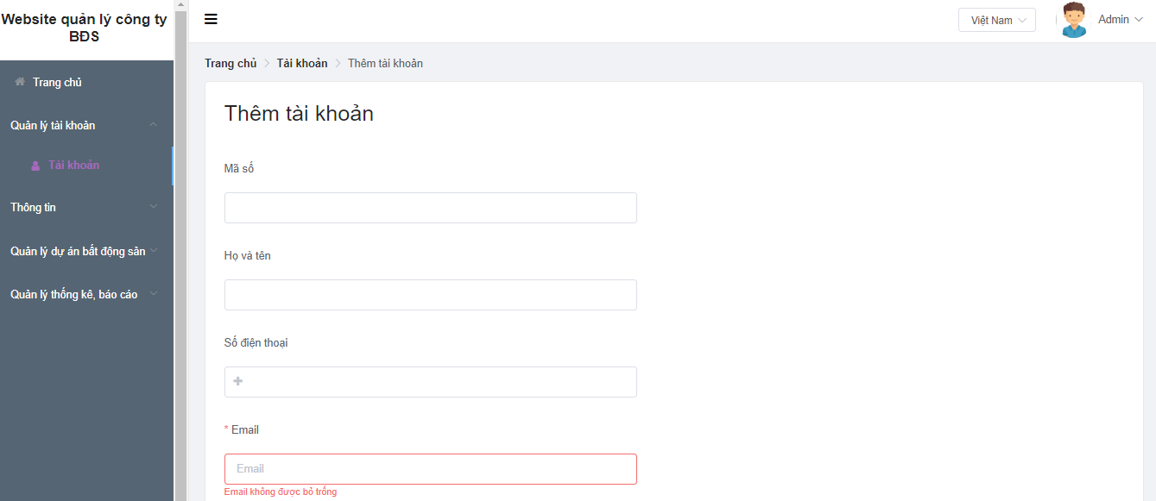

* + - Nhấn icon bút chì bên tay phải để sửa tài khoản**: ** (Click the pencil icon on the right to fix your account )

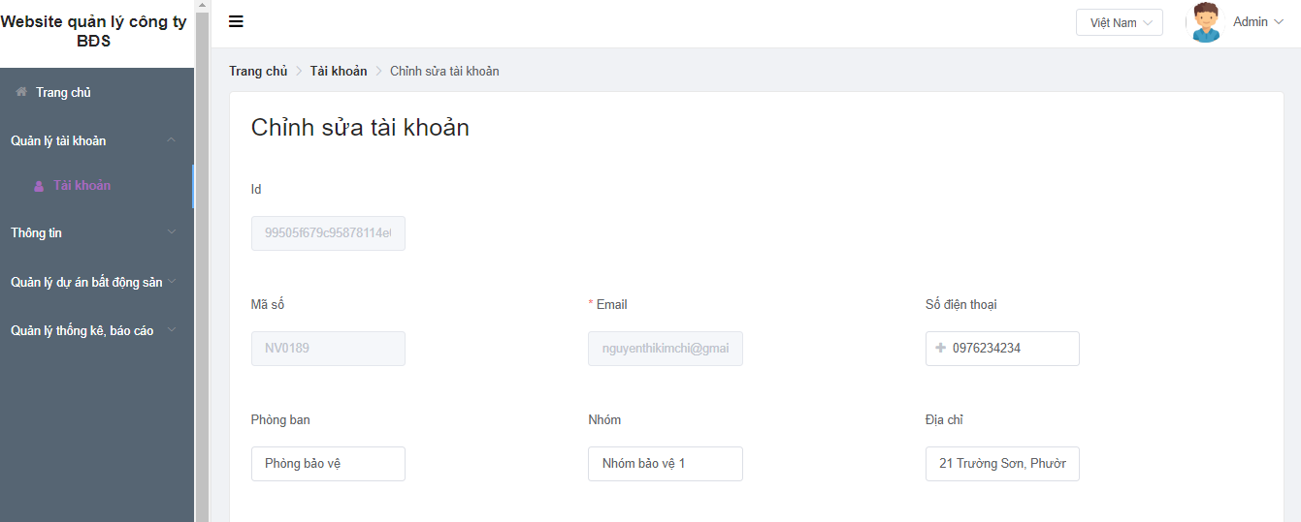

* + - Đánh dấu từ một đến nhiều tài khoản muốn ẩn (khóa). (Mark from one to many accounts you want to hide (lock))

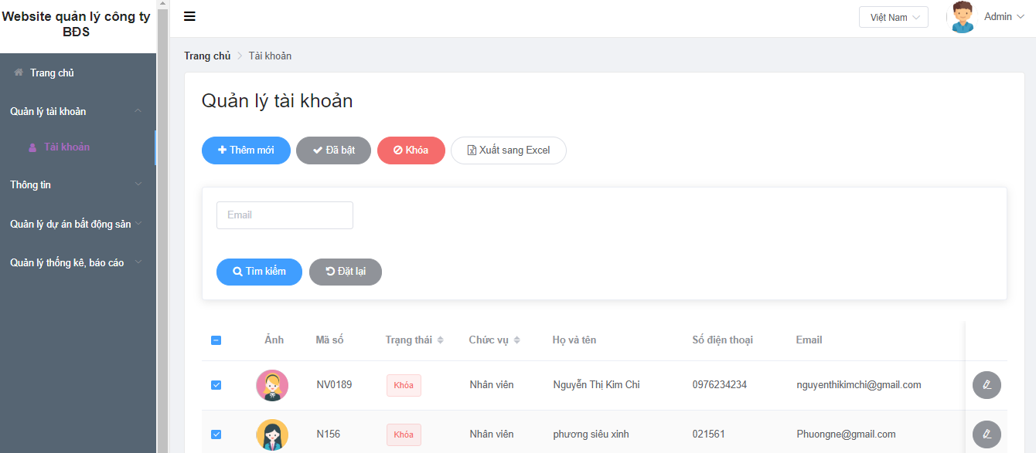

* + - Bấm ‘xuất sang excel’ để tải danh sách tài khoản bằng file excel (Click 'export to excel' to download the account list in excel file)

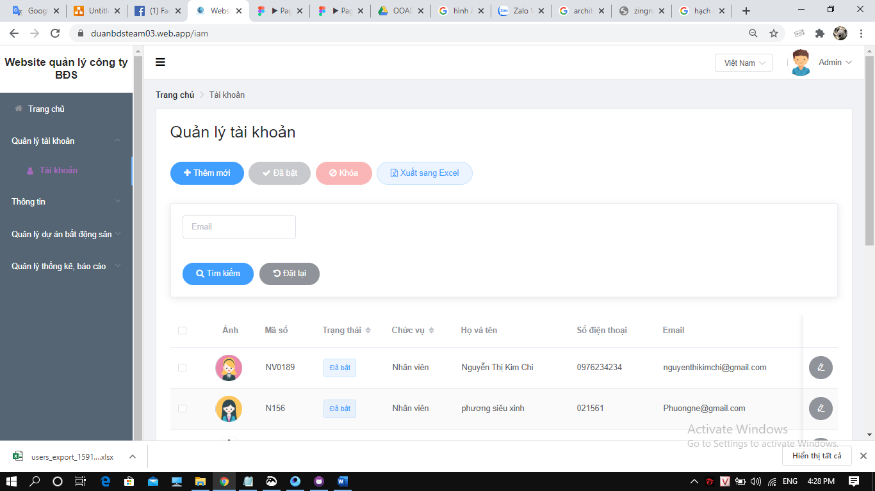

* + - Sau đó bấm ‘Thông tin’ chọn phòng ban để xem danh sách: (Then press ‘Info’ to select a department to see the list)

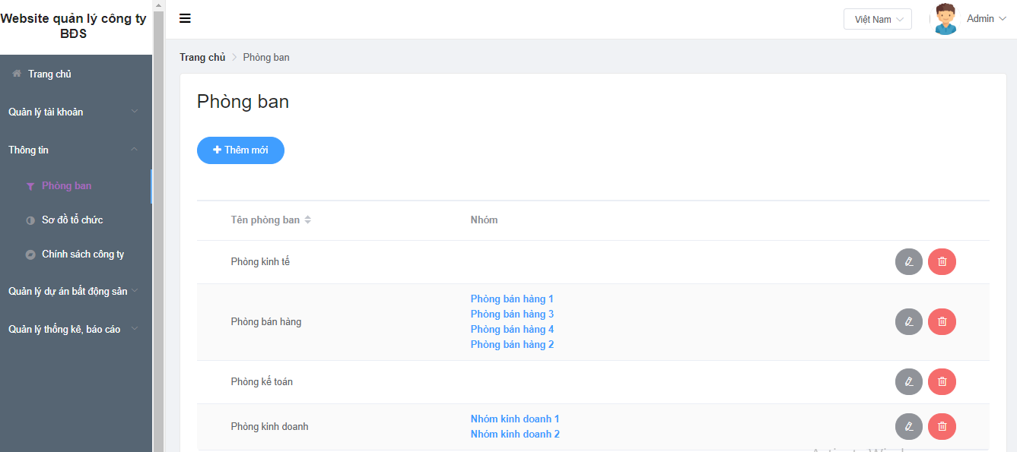

* + - Để tạo một phòng ban gồm nhiều team nhấn vào ‘thêm mới’ (To create a department with many teams click on ‘add new’)

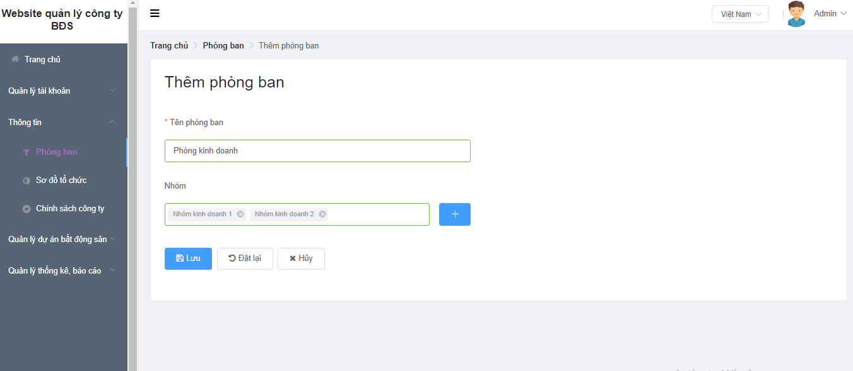

* + - Sửa phòng kinh doanh và nhóm nhần vào  để chỉnh sửa phòng và team: (Edit sales department and click group  to edit rooms and teams)

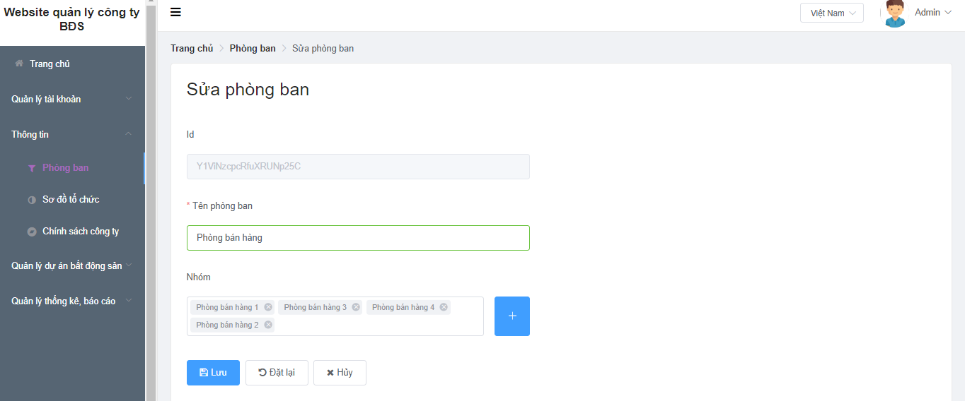

* + - Nhấn vào  để xóa phòng: (Click on  to delete the room)

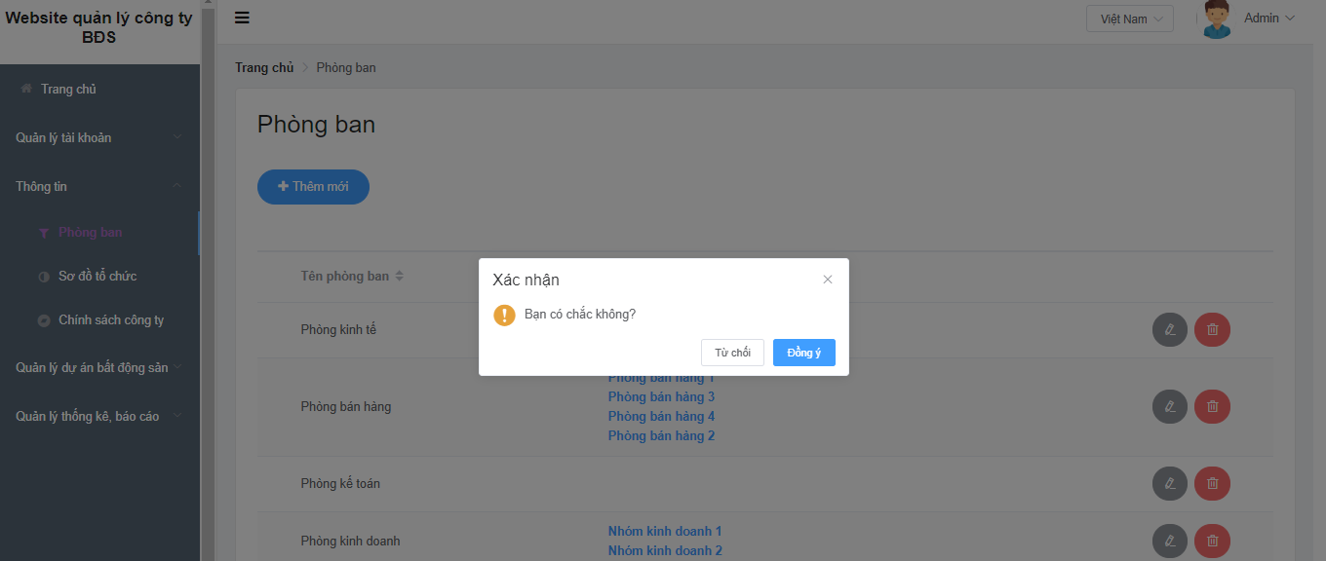

* + - Tương tự cho thêm ‘sơ đồ tổ chức’, thêm, sửa và xóa ‘chính sách công ty’. (Same for adding ‘organization chart’, adding, editing and deleting ‘company policies’)
    - Cũng như vậy khi bấm vào ‘Quản lý dự án bất động sản’, bấm vào mục ‘dự án’. Trang danh sách dự án sẽ hiện ra: (Similarly, when you click on ‘Real estate project management’, click on ‘project’. The project list page will appear)

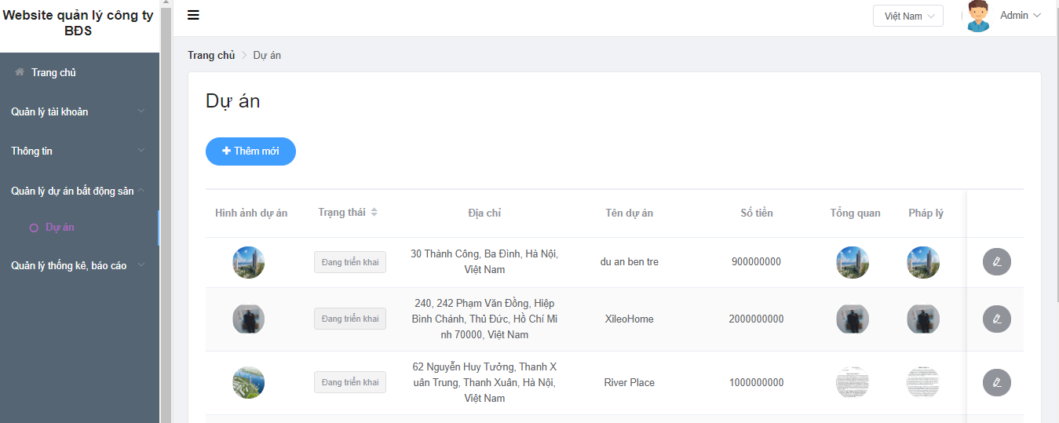

* + - Tương tác như những mục trên như: Thêm và sửa dự án. (Interact as above items: Add and edit projects)
    - Còn mục ‘Quản lý thống kê, báo cáo’, sau khi bấm vào mục ‘Quản lý thống kê, báo cáo’ sẽ hiện ra ‘Import’ nhấn vào ‘Import’. Hiển thị ra trang ‘Import’ (And the section "Statistics Management, Reports", after clicking on the section "Statistics Management, Report" will appear ‘Import’ and click on ‘Import’. Display the ‘Import’ page)

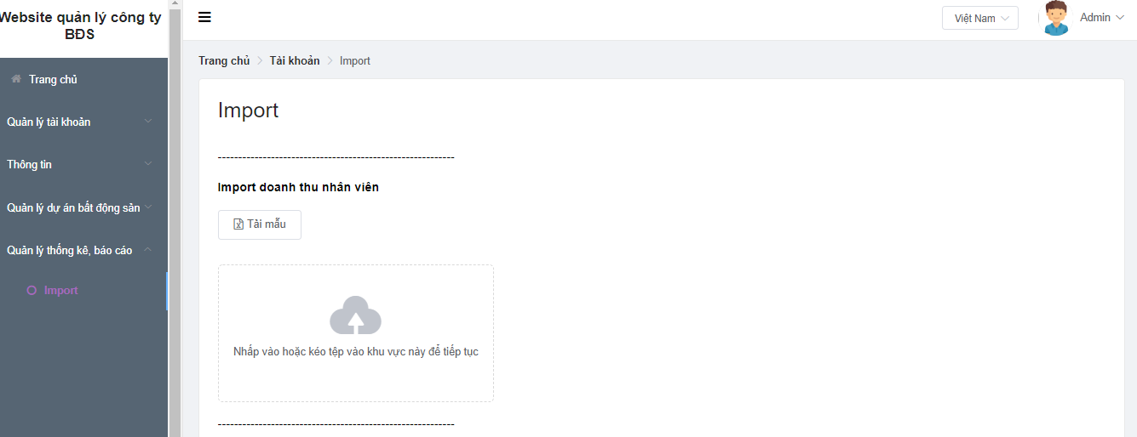

* + - Trong ‘Import’ có chức năng ‘Tải mẫu’ và ‘Import file excel’.Sau khi ‘tải mẫu’ và điền đúng với cái trường thông tin trong file excel. Rồi bấm import file excel vừa mới cập nhật. File được tải lên và hiển thị tất cả trường thông tin đã điền trong file excel. (In ‘Import’ there is a function of ‘Download template’ and ‘Import file excel’. After‘ download template ’and fill it out with the information field in excel file. Then click import the newly updated excel file. The file is uploaded and displays all the fields filled in the excel file.)

# Website code configuration



# How to use app

Bấm vào logo **‘BDS app’**. Sau đó hiển thị ra trang ‘Login’: (Click on the **‘BDS app’** logo. Then display the ‘Login’ page)

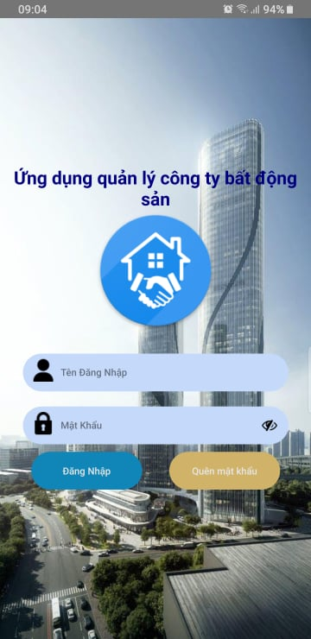

Sau đó hệ thống hiển thị trang chủ Mobile App: (Then the system displays the Mobile App homepage)

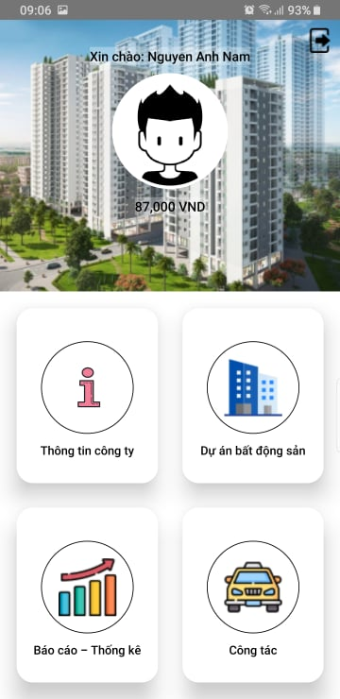

Người sự dụng có thể bấm vào avatar để xem thông tin cá nhân cũng như có thể thay đổi mật khẩu: (Users can click on the avatar to view personal information as well as change the password)

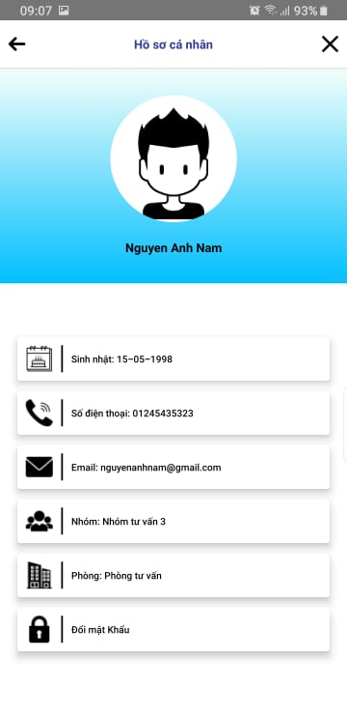

Người sử dụng bấm vào ‘Thông tin’ để xem những thông tin chi tiết về công ty: (Users click on ‘Information’ to see company details)

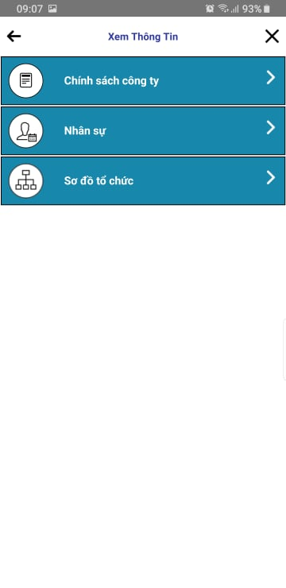

Bấm xem ‘Chính sách công ty’: (Click to view ‘Company policy’)

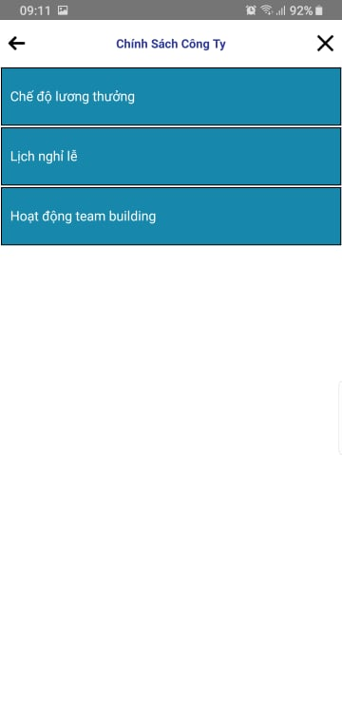

Bấm vào xem ‘Nhân sự’ và có thể tìm kiếm nhân sự: (Click on ‘Personnel’ and you can search for employee)

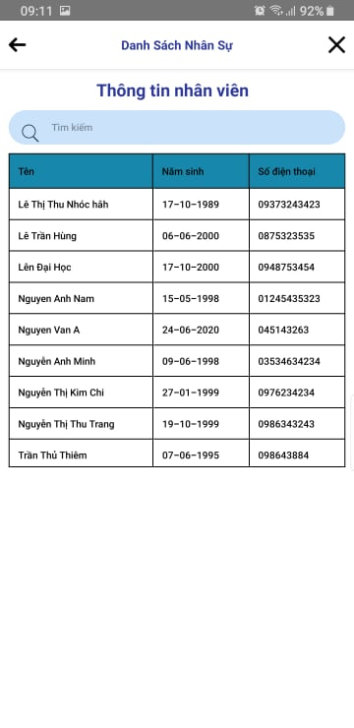

Bấm vào xem ‘Sơ đồ tổ chức’ (Click on the ‘Organizational chart’)

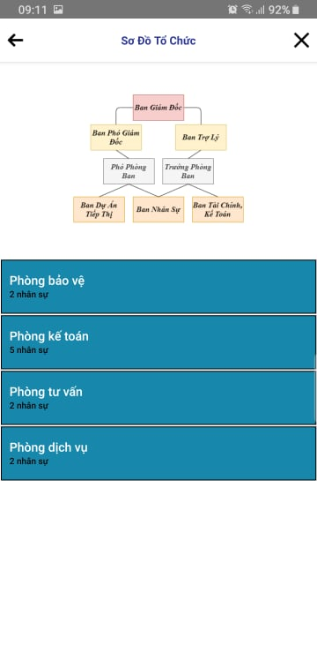  
Sau đó người sử dụng bấm vào ‘Dự án bất động sản’ để xem dự án (Then the user clicks on ‘Real estate project’ to see the project)

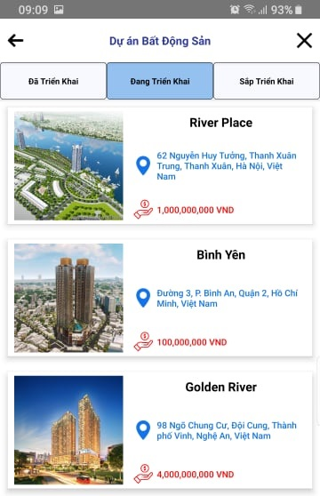

Cũng tương tự người sử dung có thể xem những thông tin chi tiết về ‘Thống kê – báo cáo’ của công ty. Người sừ dụng tìm kiếm và xem kết quả doanh thu của nhân viên, nhóm, phòng thông quả biểu đồ (Similarly, users can view detailed information about the company's 'Statistics - Reports'. Users search and view revenue results of employees, teams, and results rooms)

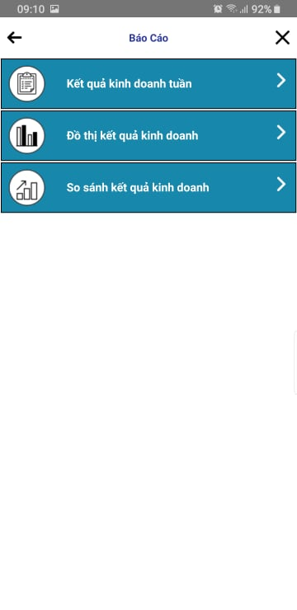

# File use app.

